附件
获奖作品名单
一、采用奖（1幅）

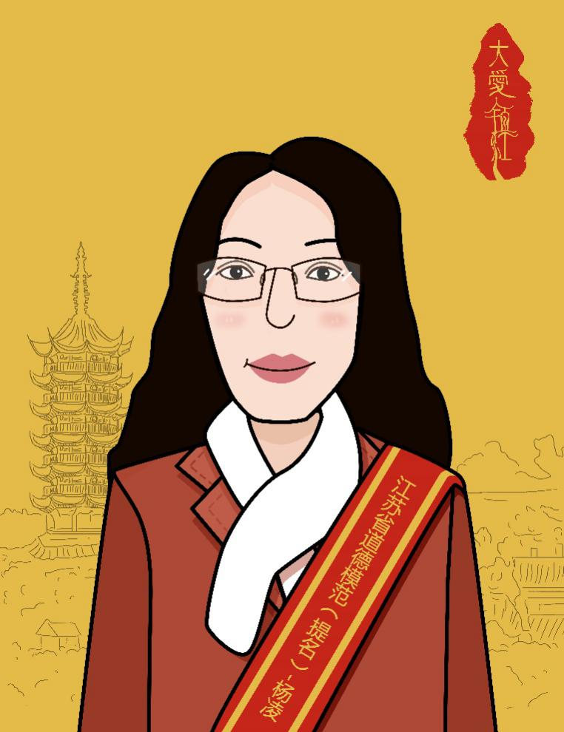

《杨凌》
作者：李嘉欣（广东省）

二、优秀奖（19幅）
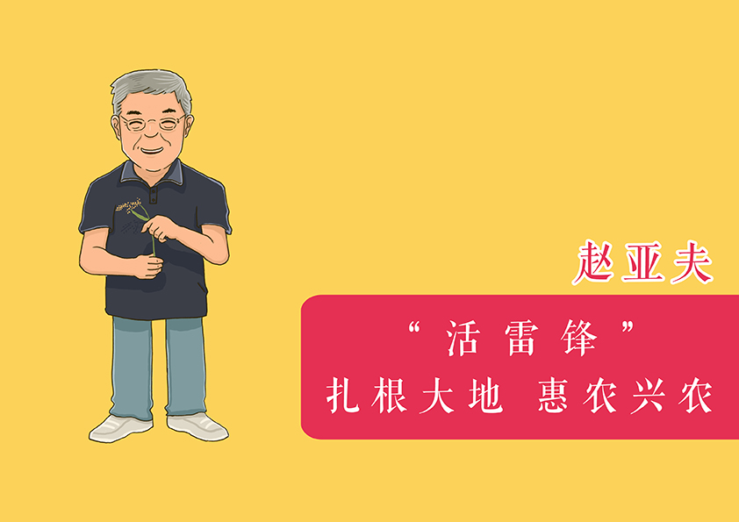

《赵亚夫》
作者：肖晨（江苏省）
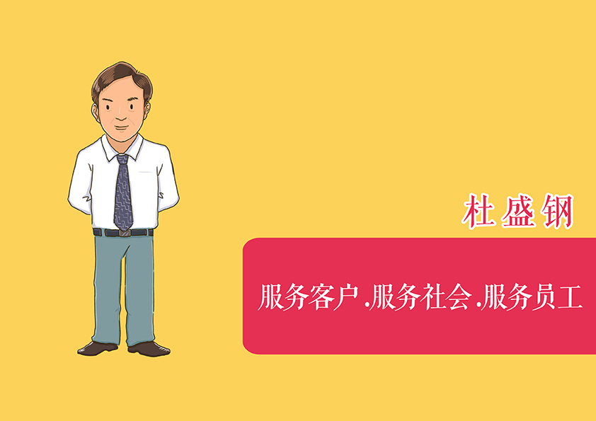
《杜盛钢》
作者：肖晨（江苏省）

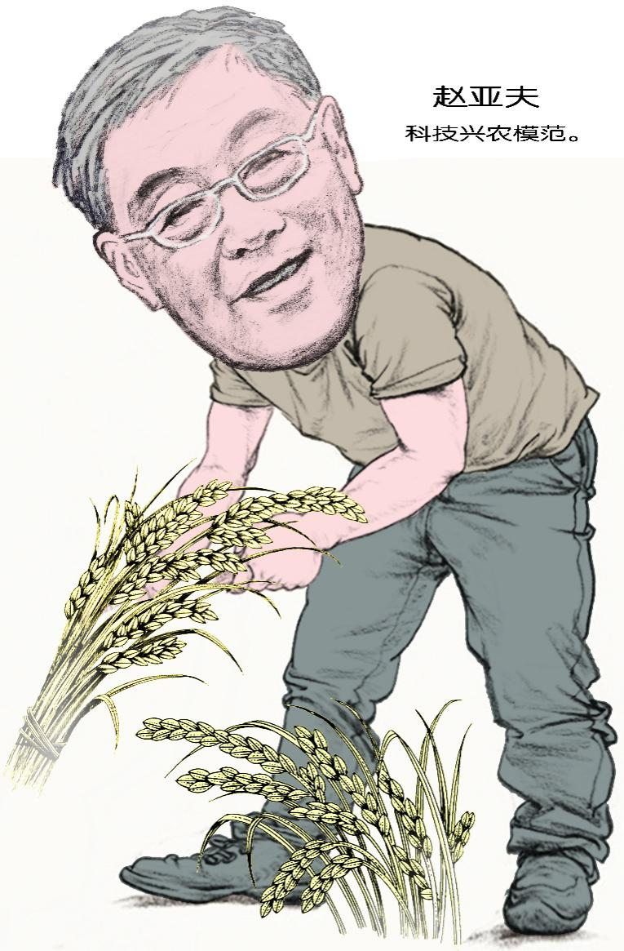

《赵亚夫》
作者：杨恒山（广西省）

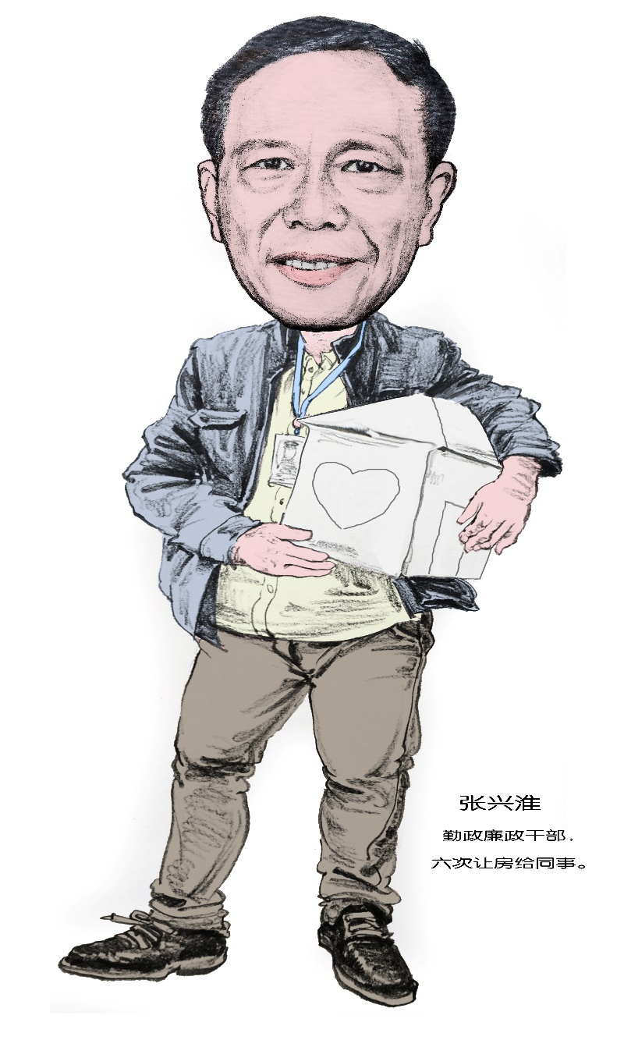
《张兴淮》
作者：杨恒山（广西省）

《杨凌》
作者：吴琼（天津市）

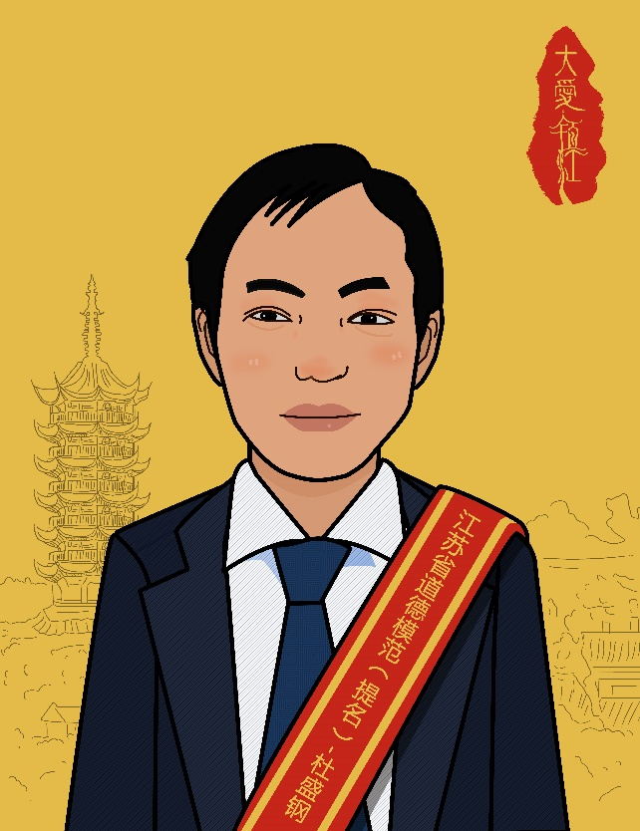

《杜盛钢》
作者：李嘉欣（广东省）
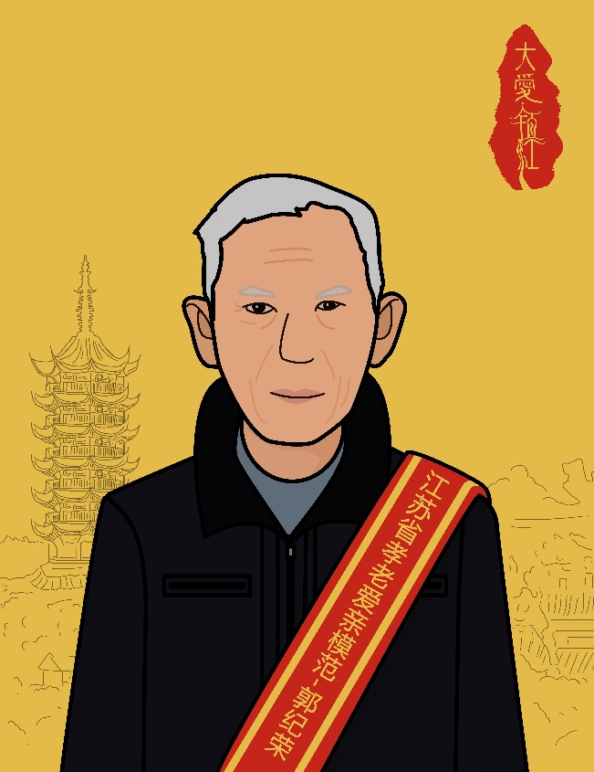

《郭纪荣》
作者：李嘉欣（广东省）
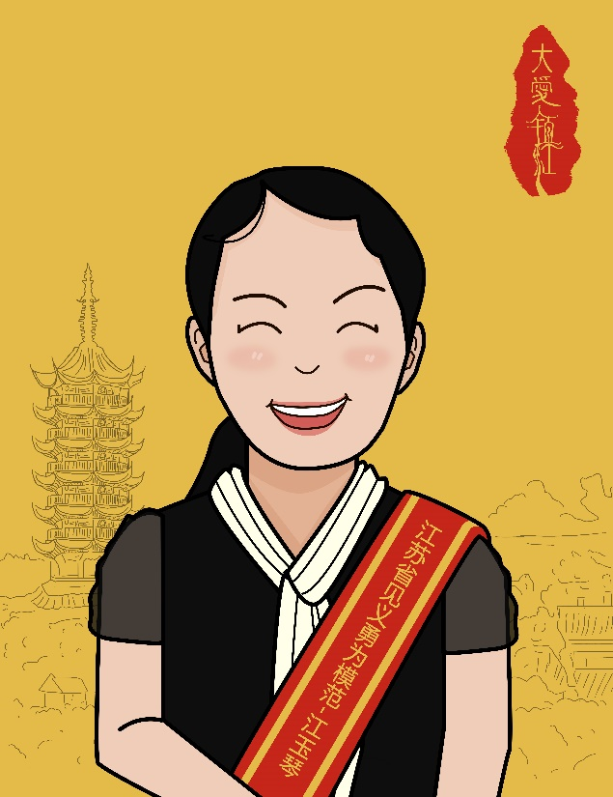
《江玉琴》
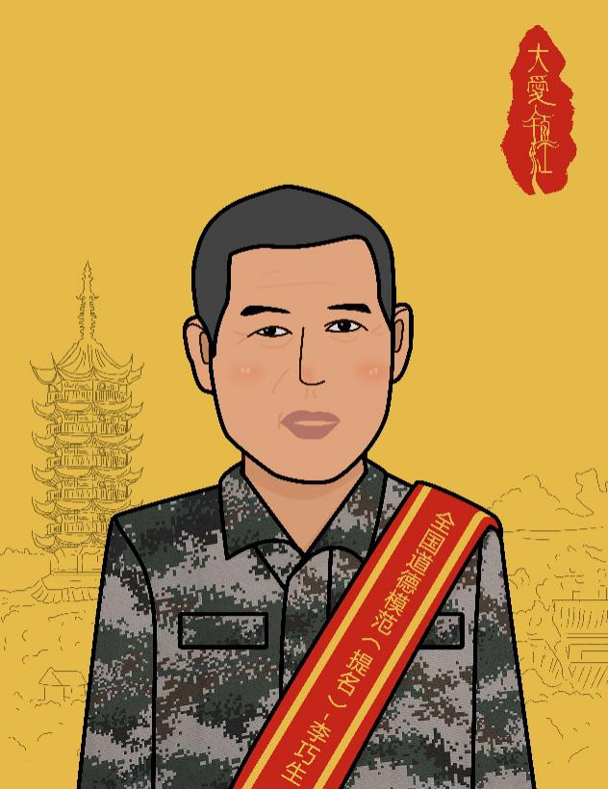
作者：李嘉欣（广东省）
《李巧生》
作者：李嘉欣（广东省）

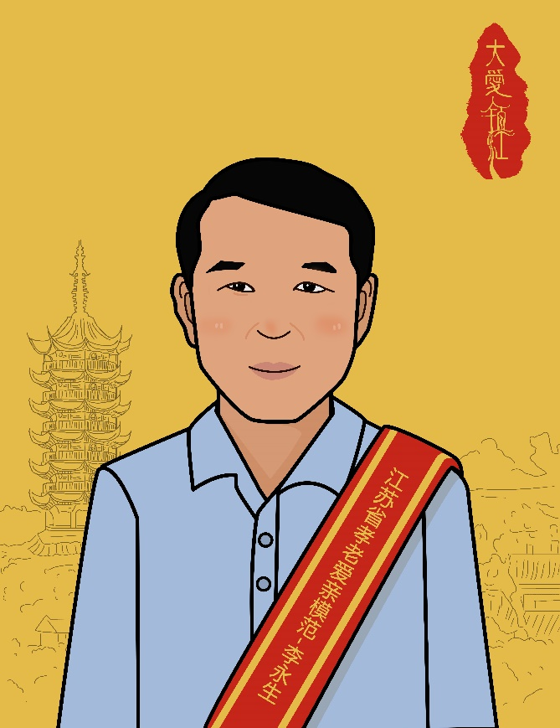
《李永生》
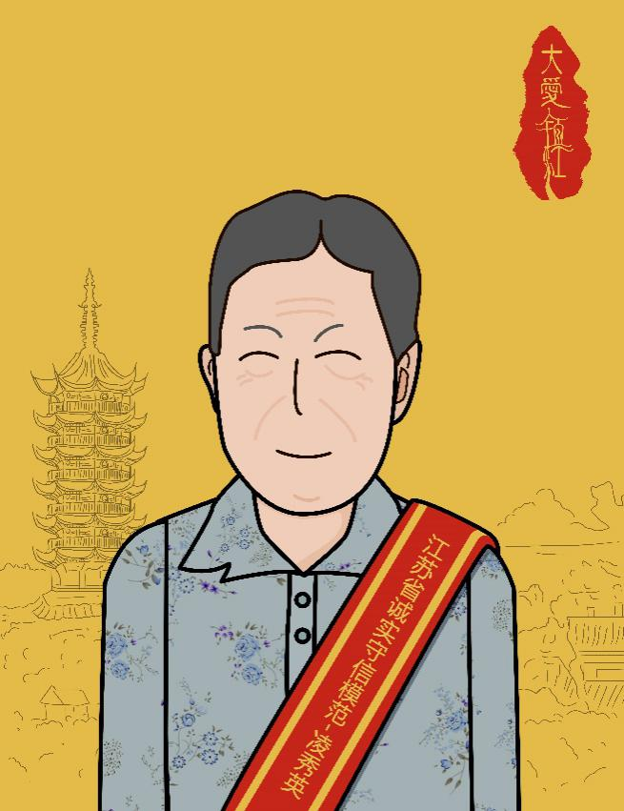
作者：李嘉欣（广东省）
凌秀英
作者：李嘉欣（广东省）
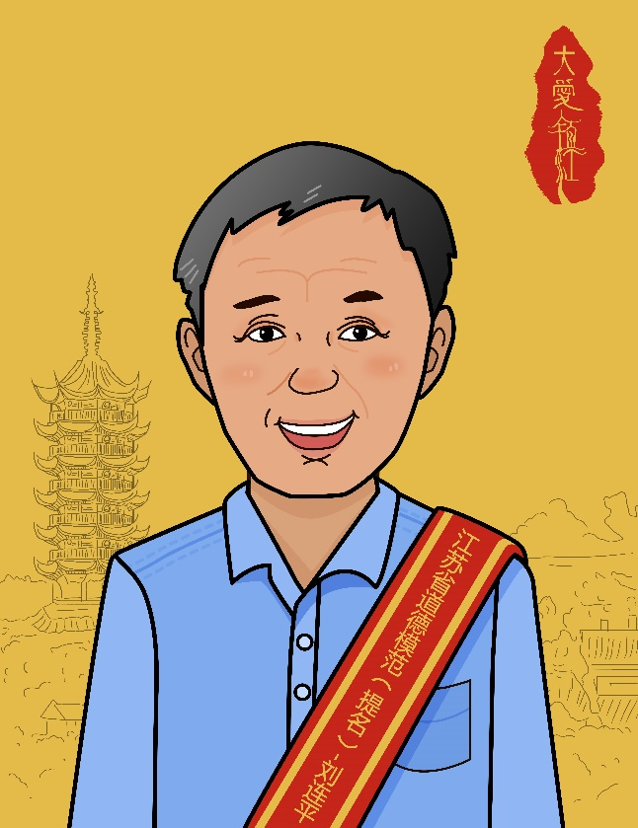
《刘连平》
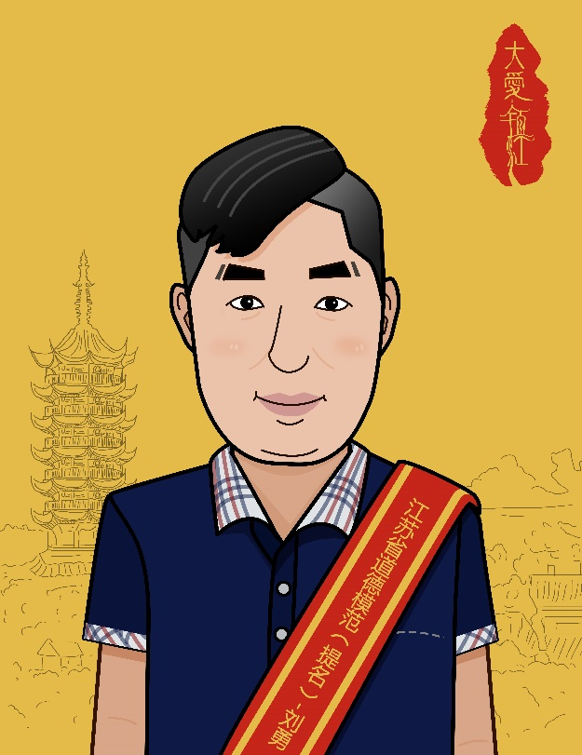
作者：李嘉欣（广东省）
刘勇
作者：李嘉欣（广东省）

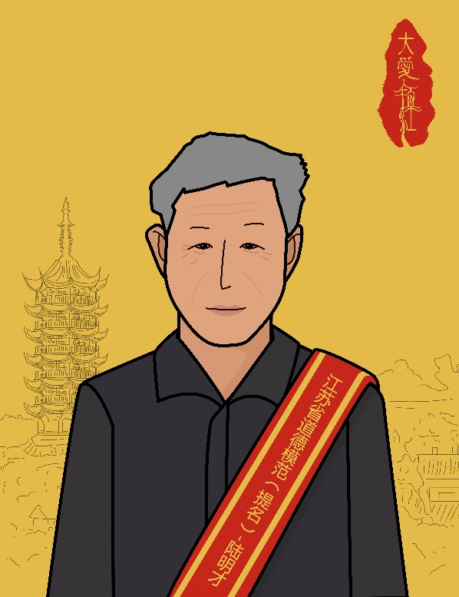

《陆明才》
作者：李嘉欣（广东省）
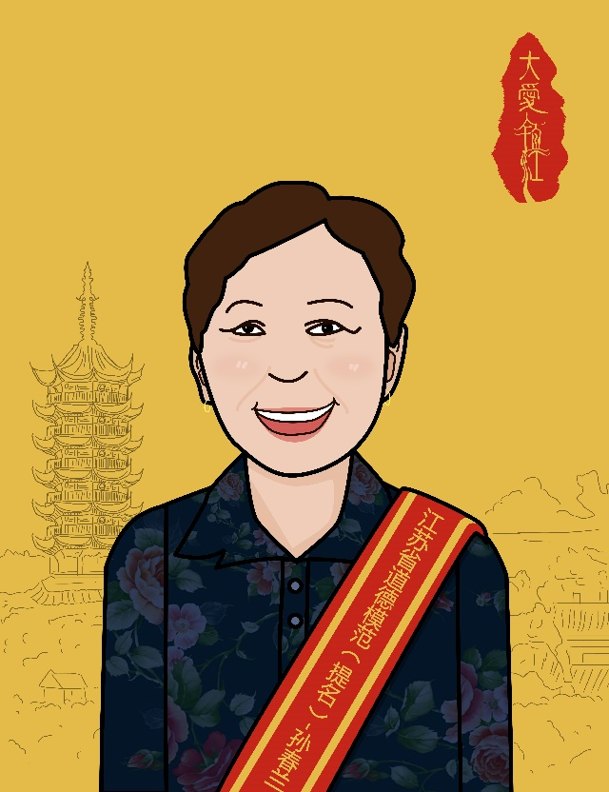

《孙春兰》
作者：李嘉欣（广东省）
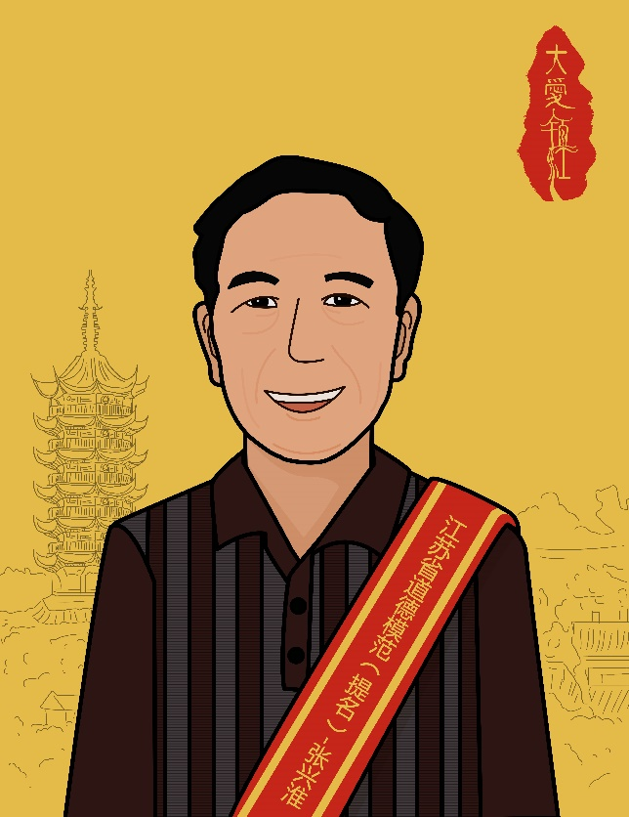

《张兴淮》
作者：李嘉欣（广东省）
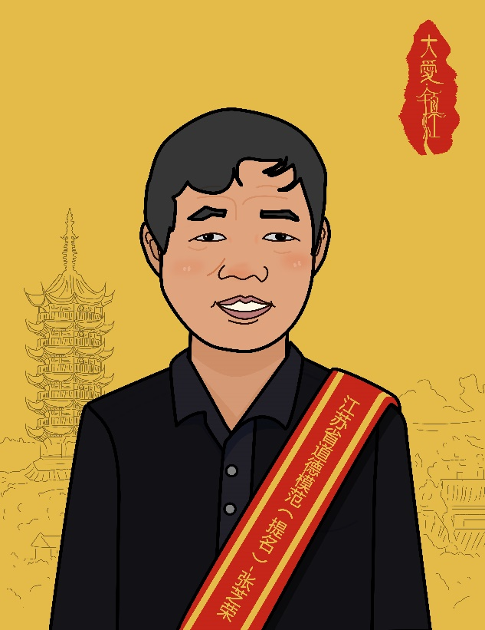

《张芝荣》
作者：李嘉欣（广东省）
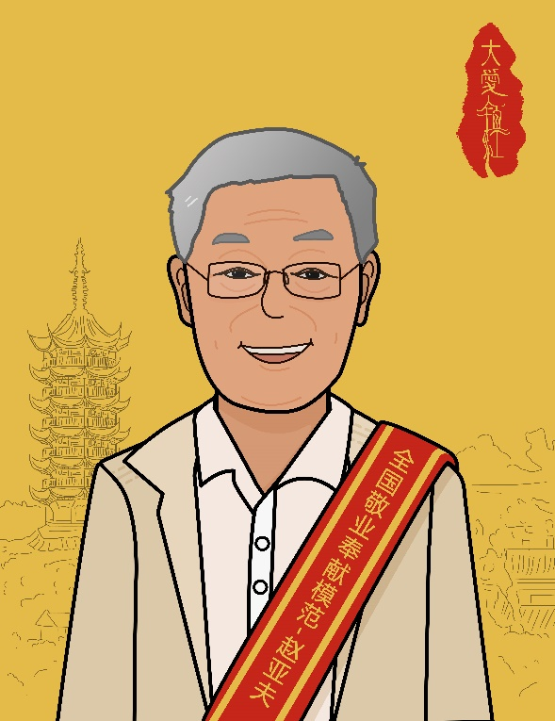

赵亚夫
作者：李嘉欣（广东省）
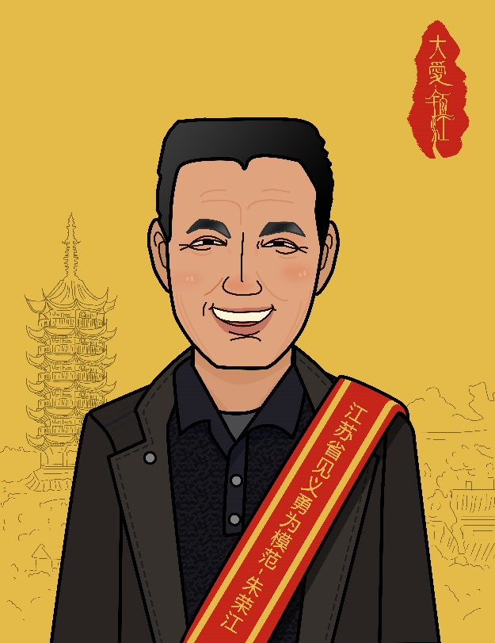

《朱荣江》
作者：李嘉欣（广东省）

